Меню “Вставка”
Подменю “Таблица”

На школьном дворе разбивают 5 клумб треугольной формы. Первая клумба представляет собой равнобедренный треугольник с длинами сторон 5, 5 и 7 метров. Вторая клумба имеет форму прямоугольного треугольника, длины её сторон — 3, 4 и 5 метров. Длины сторон третьей клумбы равны 4, 3 и 3 метра. Четвёртая клумба представляет собой равносторонний треугольник, длина стороны которого равна 4 метрам. Длины сторон пятой клумбы равны 7, 5 и 7 метров.
Сколько провода нужно для обозначения границ каждой из этих клумб?
В текстовом процессоре постройте и заполните следующую таблицу:

Подменю “Иллюстрация”

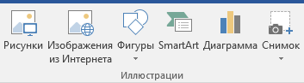
Фигуры:

Рисунки из интернета (Word)

Smart Art

Диаграмма

Подменю “Колонтитулы”
- Добавьте верхний колонтитул со своей фамилией и именем “Работу выполнил Иванов Иван(пример)”
- Пронумеруйте страницы
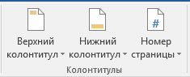

Подменю “Текст”
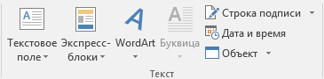

Этот текст оформлен с помощью Word Art

Подменю “Символы”
Уравнение

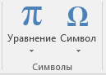

Символ
Wingdings 2

